Die Superstrolche im November 2015

Lichter Zeit – tja, da muss man doch aktiv werden und damit fangen wir am Besten mit dem herstellen von Laternen an. Was macht man nun mit den Laternen – alles klar…einen Laternenumzug und der fand am 12.11 in der wirklich Nacht-dunklen Au statt.

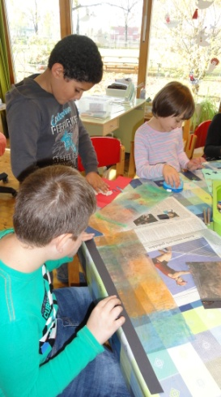

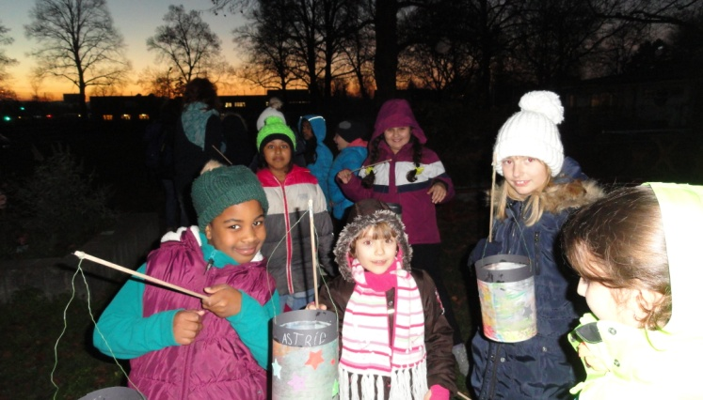

Buß –und Bettag: ein Tag, an dem Lehrer und Schüler schulfrei haben. Wir haben an diesem Tag einen Ausflug nach Gut Aiderbichl bei Iffeldorf gemacht. Aussagen der Kinder nach dem Besuch:
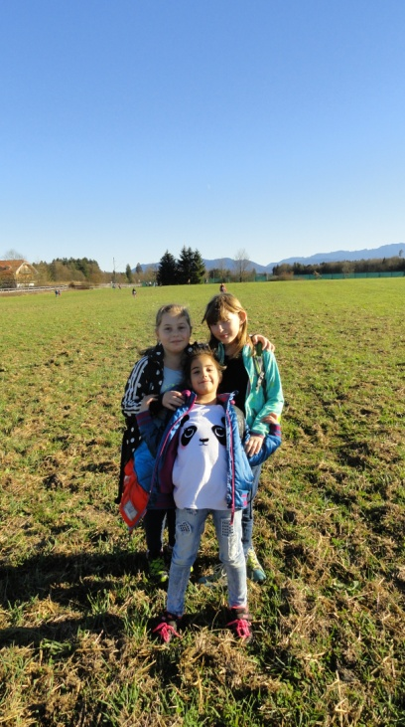
- Es war toll, dass so viele Tiere frei rumlaufen durften
- dass wir sie streicheln durften
- dass wir die Pferde striegeln durften
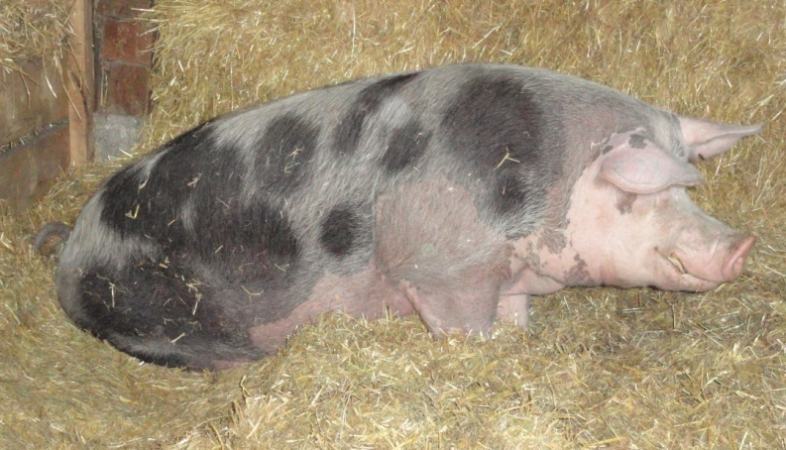
- dass wir alles über die Tiere erfahren konnten
- dass hier Tiere sind, die sonst geschlachtet werden müssen

Der Termin für unseren „kleinen Weihnachtsmarkt“ rückte auch immer näher. Zwischen Arm- und Fußbäder, Wolle verweben und vieles mehr, begannen unsere Arbeitskreise, die unermüdlich Kirschkerne abwogen, Mäuse und Igel befüllen oder Schoko-Crossi´s herstellen und abgezählt in Zellfantütchen füllen. Besonders die filigranen Weihnachtskugeln erforderten einige Arbeitsschritte die darin gipfelten, dass das Ganze mit viel Begeisterung und noch mehr Kleister bearbeitet werden müsste. Doch alle waren sich einig:

Die Kugeln sind wunderschön geworden.

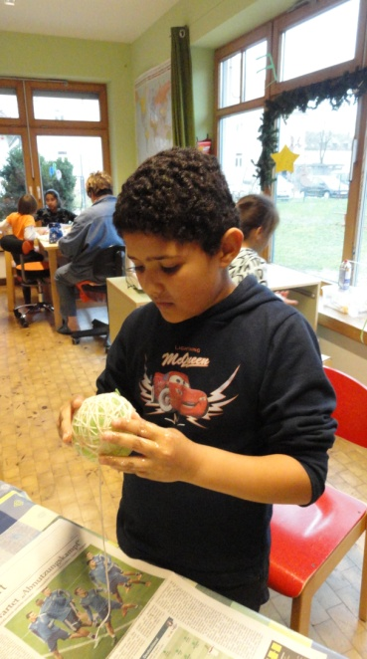
Sogar einen Tag vorher wurden noch frische Muffin´s gebacken.

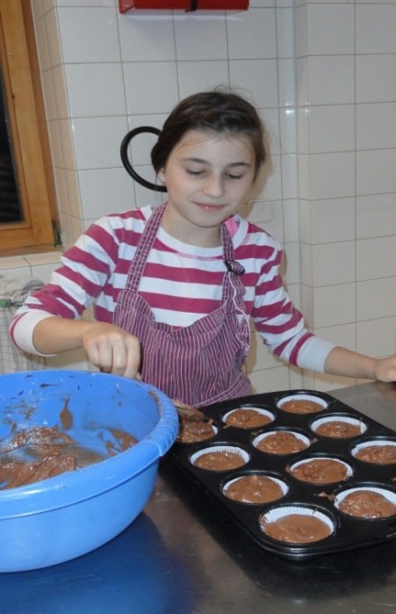

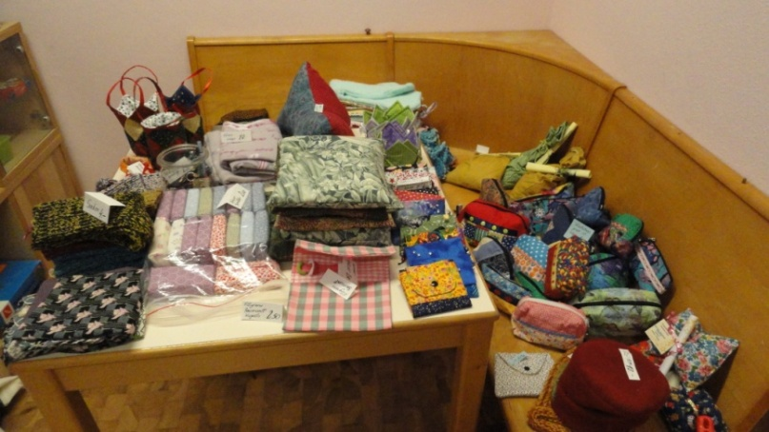

Aufgeregt wurden dann am Freitagnachmittag alle vorhandenen Schätze auf Biertische im Freien aufgebaut, Lichterketten installiert und dekoriert.
Zwei Stunden Apfelpunsch und viele Lebkuchen später waren sich alle einig – der Aufwand hat sich gelohnt. Die nächsten Überlegungen finden in der kommenden Zeit statt:
Was möchten die Kinder mit dem erarbeiteten Geld machen?

Alle Helfern und Käufern ein herzliches Dankeschön.

Die nächste Feier fand dann am Montag, den 30. 11 für Alle im Haus statt: Adventseinstimmung.

Und in diesem Sinn wünscht das Superstrolche – Team eine schöne Vor – Weihnachtszeit und viele Momente die wirklich wichtig sind!

